重庆医科大学附属口腔医院合同外
比选公告《FW2025043》
事项名称 |  | 重庆龙湖U城天街户外广告位宣传品制作安装
一、需求内容
序号 | 名 称 | 规格型号 | 单位 | 数量 | 备 注
1 | 宣传品制作安装 |  | 项 | 1 | 见附件
二、详见附件
三、报价要求
1.报价为包干价，含人工、运输、安装、税费等全部费用，验收合格后付款。
2.报价（及相关资料需盖公章后以PDF或图片电子版）发送：sjk806@163.com，报价表需写上《FW2025XXX》、联系人及电话。
四、挂网时间：2025年5月29日至2025年6月5日止
五：评选方法: 供应商一次性报价,医院进行评审后综合选取。
六、联 系 人：（技术）刘老师 88602308;（采购）李老师88860199。

附件：重庆医科大学附属口腔医院关于采购龙湖
U城天街户外广告位宣传品制作安装服务
挂网需求

为配套做好医院U城天街门诊部的广告推广及宣传工作，进一步提升新门诊部的社会影响力和知名度，特申请以包干价合同形式面向社会公开采购重庆龙湖U城天街户外广告位宣传品制作安装服务。
- 服务内容
项目 | 序列 | 名称 | 材质工艺 | 长（m） | 宽（m） | 数量 | 平方m² | 图例
制作 | 1 | A馆户外高空广告牌 | 画面外光刀刮布uv打印 | 4.9 | 2.7 | 4 | 52.92 | 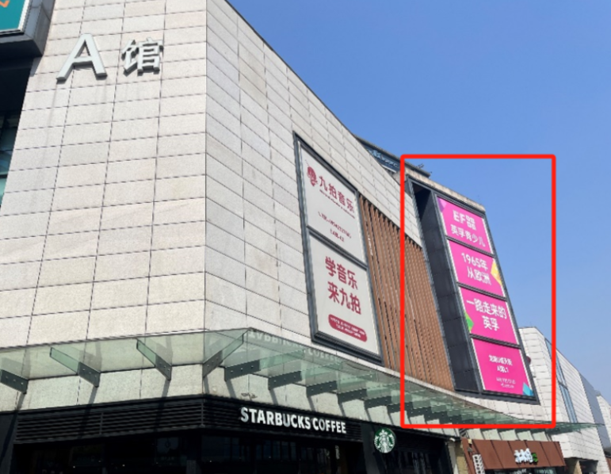
制作 | 2 | B馆外墙（面向川美）画面 | 玻璃背贴超透膜 | 45 | 10.5 | 1 | 480 | 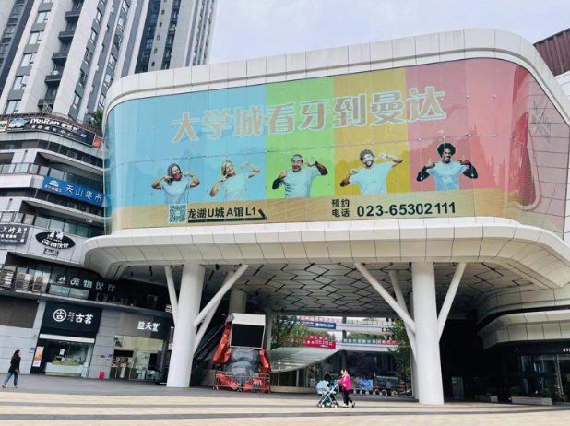
制作 | 3 | B2车库出入口灯箱画面 | 天花软膜双倍墨打印+胶边条 | 5 | 2 | 1 | 10 | 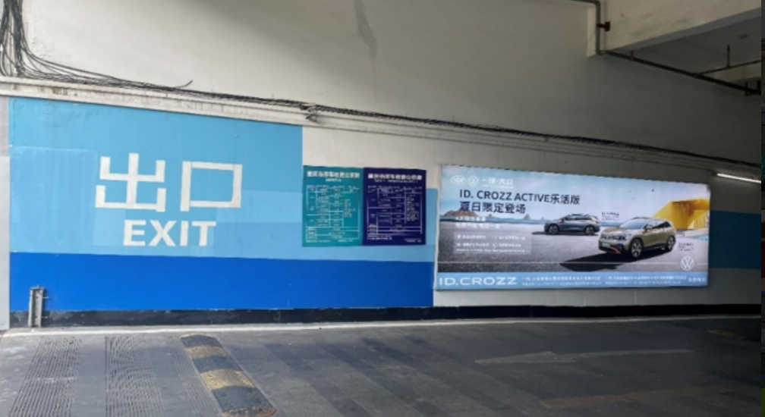
制作 | 4 | B1车库出入口灯箱画面 | 天花软膜双倍墨打印+胶边条 | 3.5 | 2 | 1 | 7 | 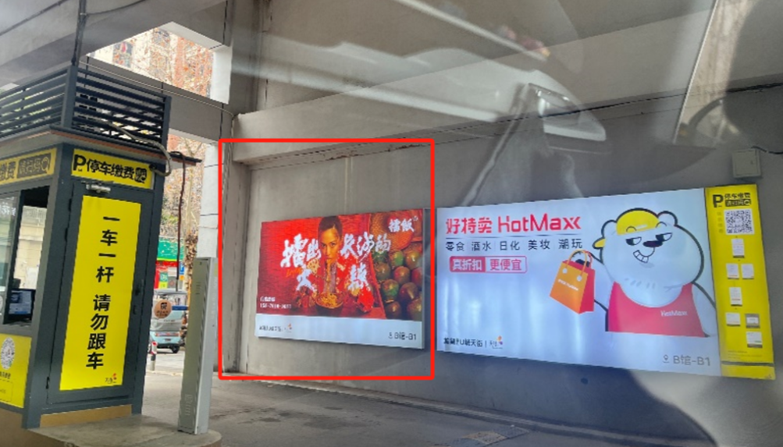
制作 | 5 | B馆LG层停车场-商场连接处  灯箱画面 | 天花软膜双倍墨打印+胶边条 | 4.6 | 2 | 1 | 9.2 | 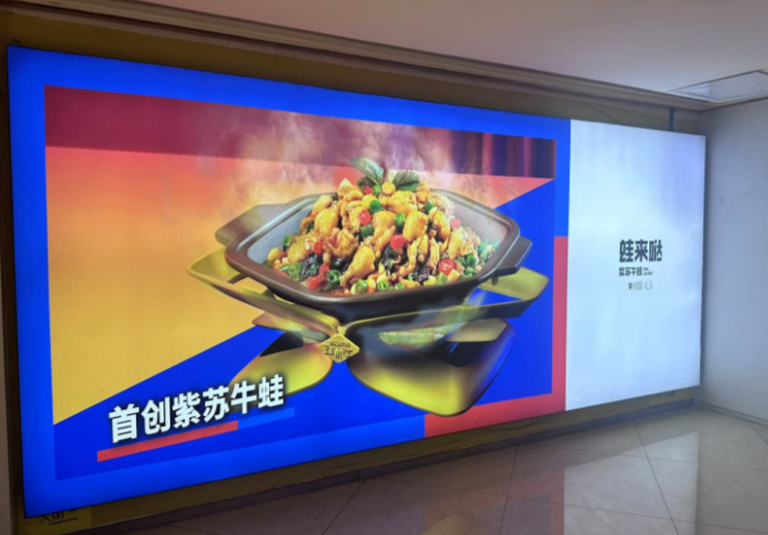
制作 | 6 | A馆广场（轻轨下电梯处）  精神堡垒 | 天花软膜双倍墨打印+胶边条 | 1.2 | 0.75 | 2 | 1.8 | 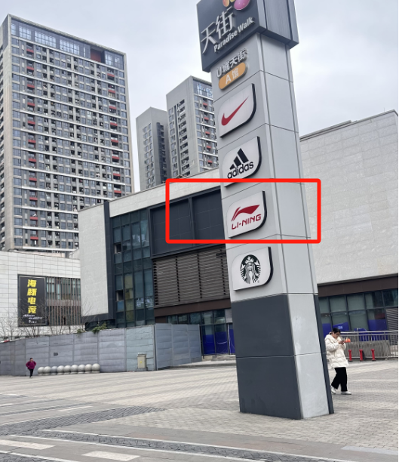
安装要求 | 所有广告位宣传品均为夜间安装，其中项目1、2需高空作业。
二、服务需求
（一）宣传品制作​
设计要求：结合医院品牌视觉识别系统与U程天街门诊部特色，以醒目、简洁、专业的风格设计宣传品。​
制作内容：根据重庆龙湖U城天街特定户外广告位的实际尺寸与环境特点，制作多样化宣传品。所有宣传品材质必须符合特定点位使用标准，具备高强度抗风、防晒、防褪色等性能，确保在使用周期内保持良好展示效果。​
质量标准：严格遵循广告制作行业规范与医院验收标准，广告画面清晰，色彩还原度高。​
（二）安装服务​
成交供应商需在接到采购方通知后10天内完成宣传品制作安装工作，安装过程严格遵守商场安全管理规定，做好施工现场的安全防护与警示标识设置，避免对商场正常运营与周边行人造成影响。安装完成后，对所有宣传品进行全面调试与检查，确保安装牢固无松动、画面平整无褶皱。
具体要求：
1.所有广告位宣传品均为夜间安装；
2.A馆户外高空广告牌需高空车作业；
3.B馆外墙广告玻璃背贴在商场玻璃墙内安装。
（三）维护服务​
在宣传品使用周期内，若宣传品出现损坏，成交供应商需在接到采购方通知后及时修复，确保宣传品始终处于最佳展示状态。
三、供应商资格要求
（一）基本资格条件
1.具有独立承担民事责任的能力；
2.具有良好的商业信誉和健全的财务会计制度；
3.报价人须提供营业执照，经营范围包括广告制作、安装及相关服务，具有履行合同所必需的高空作业等设备和专业技术能力；
4.有依法缴纳税收和社会保障资金的良好记录；
5.参加政府采购活动前三年内，在经营活动中没有重大违法记录；
6.法律、行政法规规定的其他条件。
（二）服务保障能力
- 有完善的项目管理流程和质量控制体系，确保项目按时、高质量完成。
2.提供良好的售后服务承诺，包括在宣传品使用周期内及时完成对宣传品的修改、修复等服务。
（三）其他要求
报价人若是外地企业的，在重庆本地必须有分公司或售后服务机构。
四、报价方式
1.本次报价为包干价，报价人对上述宣传品制作、安装进行单价及总价的报价（总价包干），包括但不限于：材料、人工、安装、运输、税费、质保期、付款方式等全部费用等完成本项目所有内容费用，因成交供应商自身原因造成漏报、少报皆由其自行承担责任，采购人不再补偿。
2.供应商应在报价前对项目现场及周围环境自行踏勘，充分了解项目道路、运输及各摆放区域光照、空间、大小等任何其它足以影响报价的情况。无论供应商是否踏勘过现场，均被认为在递交报价表之前已踏勘现场，对本项目的风险和义务已经了解，并在其报价表中已充分考虑了现场和环境因素。现场踏勘所发生的费用由供应商承担，并自行负责在踏勘现场中所发生的人员伤亡和财产损失。
重医附属口腔医院U城天街门诊部广告位宣传品制作安装报价表
项目 | 序列 | 名称 | 材质工艺 | 长（m） | 宽（m） | 数量 | 平方m² | 单价(元) | 金额(元)
制作 | 1 | A馆户外高空广告牌 | 画面外光刀刮布uv打印 | 4.9 | 2.7 | 4 | 52.92
制作 | 2 | B馆外墙（面向川美）画面 | 玻璃背贴超透膜 | 45 | 10.5 | 1 | 480
制作 | 3 | B2车库出入口灯箱画面 | 天花软膜双倍墨打印+胶边条 | 5 | 2 | 1 | 10
制作 | 4 | B1车库出入口灯箱画面 | 天花软膜双倍墨打印+胶边条 | 3.5 | 2 | 1 | 7
制作 | 5 | B馆LG层停车场-商场连接处  灯箱画面 | 天花软膜双倍墨打印+胶边条 | 4.6 | 2 | 1 | 9.2
制作 | 6 | A馆广场（轻轨下电梯处）  精神堡垒 | 天花软膜双倍墨打印+胶边条 | 1.2 | 0.75 | 2 | 1.8
安装要求 | 所有广告位宣传品均为夜间安装，其中项目1、2需高空作业。
合计(元）

